Velikonoce
Distanční výuka od 29.3. do 1.4.

- Co všechno si, děti, představíte, když se řekne slovo „Velikonoce“?
- Týden před Velikonocemi je výjimečný tím, že každý den má své jméno. Jmenují se podle toho, co speciálního se ten den dělalo. Na každý den budete mít nachystané úkoly, a kdo chce, může je plnit stejně tak, jak k nám budou přicházet Velikonoce.

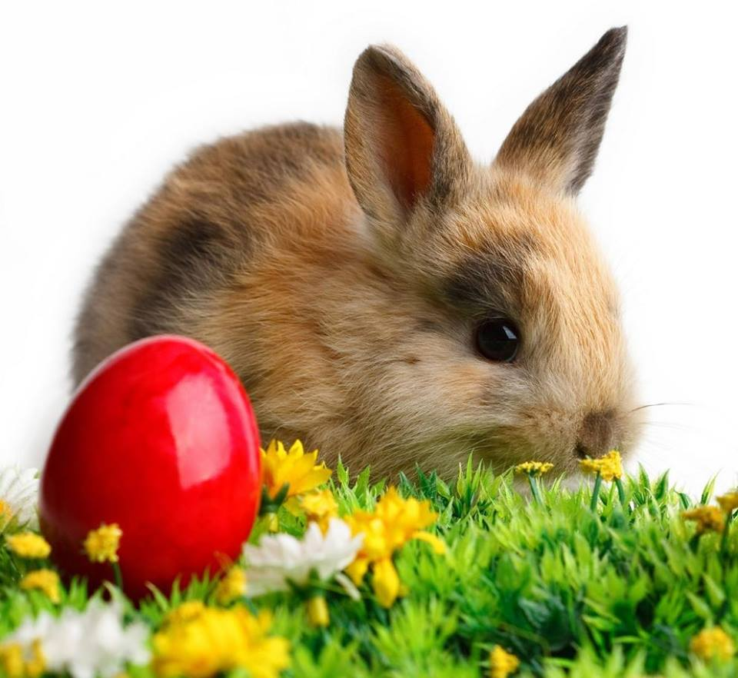
Květná neděle – 28.3. 2021

- Velikonoce jsou svátky křesťanské (vysvětlení podle víry a uvážení rodičů) a také svátky jara. Probouzí se příroda, začínají kvést květiny, roste tráva, rodí se zvířátka. S Velikonocemi je ze stromů spojená vrba jíva, jinak nazývaná jako „kočičky“. Přečtěte si s dětmi pohádku, proč se jí tak říká.

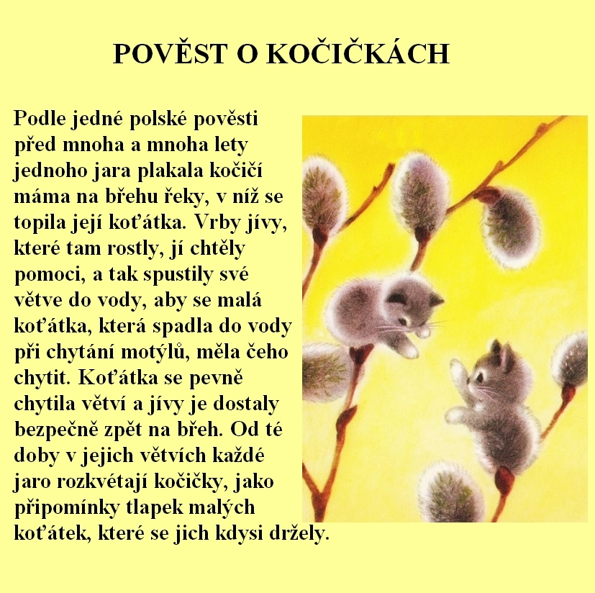

- Vyrazte s dětmi na procházku, najděte zelenou nebo nakvetlou větvičku, vezměte si ji domů a tam ji ozdobte. Můžete utrhnout břízu, kočičky, zlatý déšť…
!!! Pozor! Kočičky (vrba jíva) jsou chráněné a jsou první potravou pro včeličky, proto ji trhejte co nejméně.

Modré pondělí – 29.3. 2021

- HÁDANKA: „Tam, kde křupe skořápka,
budou brzy …“ (kuřátka, housátka, káčátka)

- Na modré pondělí se dříve nepracovalo, ale začínalo se s velkým jarním úklidem.

- POKUS:
- Příprava osení na Velikonoce
- Potřebujete: misku, hlínu, obilí (pšenice, ječmen, žito), trochu vody
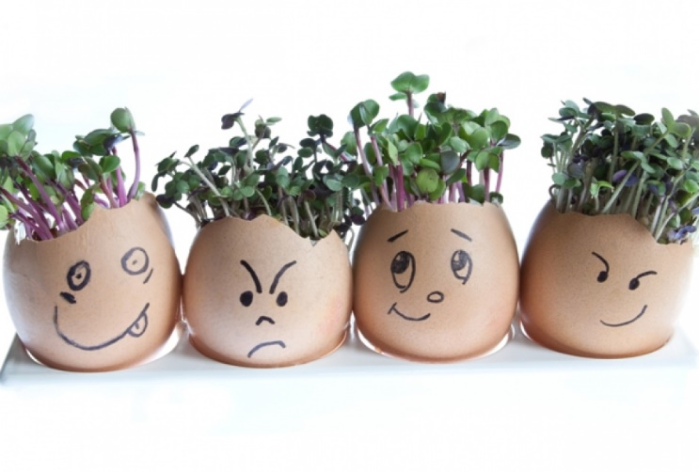
- Do misky nasypte hlínu (může být i z krtiny), nasypejte obilí hustě vedle sebe, abyste měli krásné osení, posypte hlínou (asi 2 cm) a lehce zalijte vodou. Starejte se o něj každý den a sledujte změny. Nepřelévejte, aby obilí nezačalo plesnivět. Dejte misku na světlé a teplé místo, do Velikonoc by Vám osení mělo vyrůst.
Pokud nechcete čekat týden, můžete si do skořápky od vajíček vysít řeřichu, klíčí rychleji.
- Osení se vysévalo jako symbol nového začátku a dobré úrody.

- ZÁPICH DO OSENÍ:
- Abyste osení měli pěkně veselé, vyrobte si do něj zápich. Můžete si vymyslet vlastní nebo použít nějaké obrázky z přílohy. Obrázek vybarvíte, vystřihnete a nalepíte lepicí páskou na špejli.
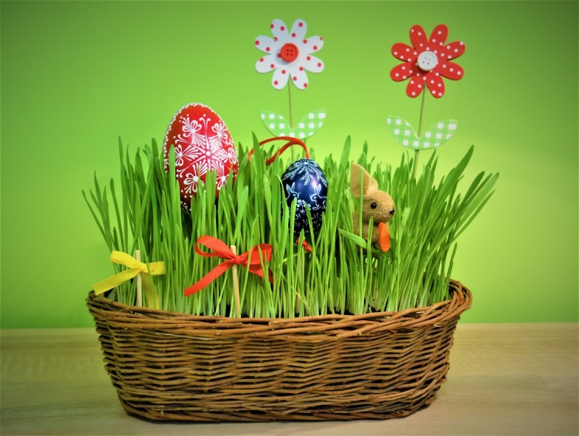

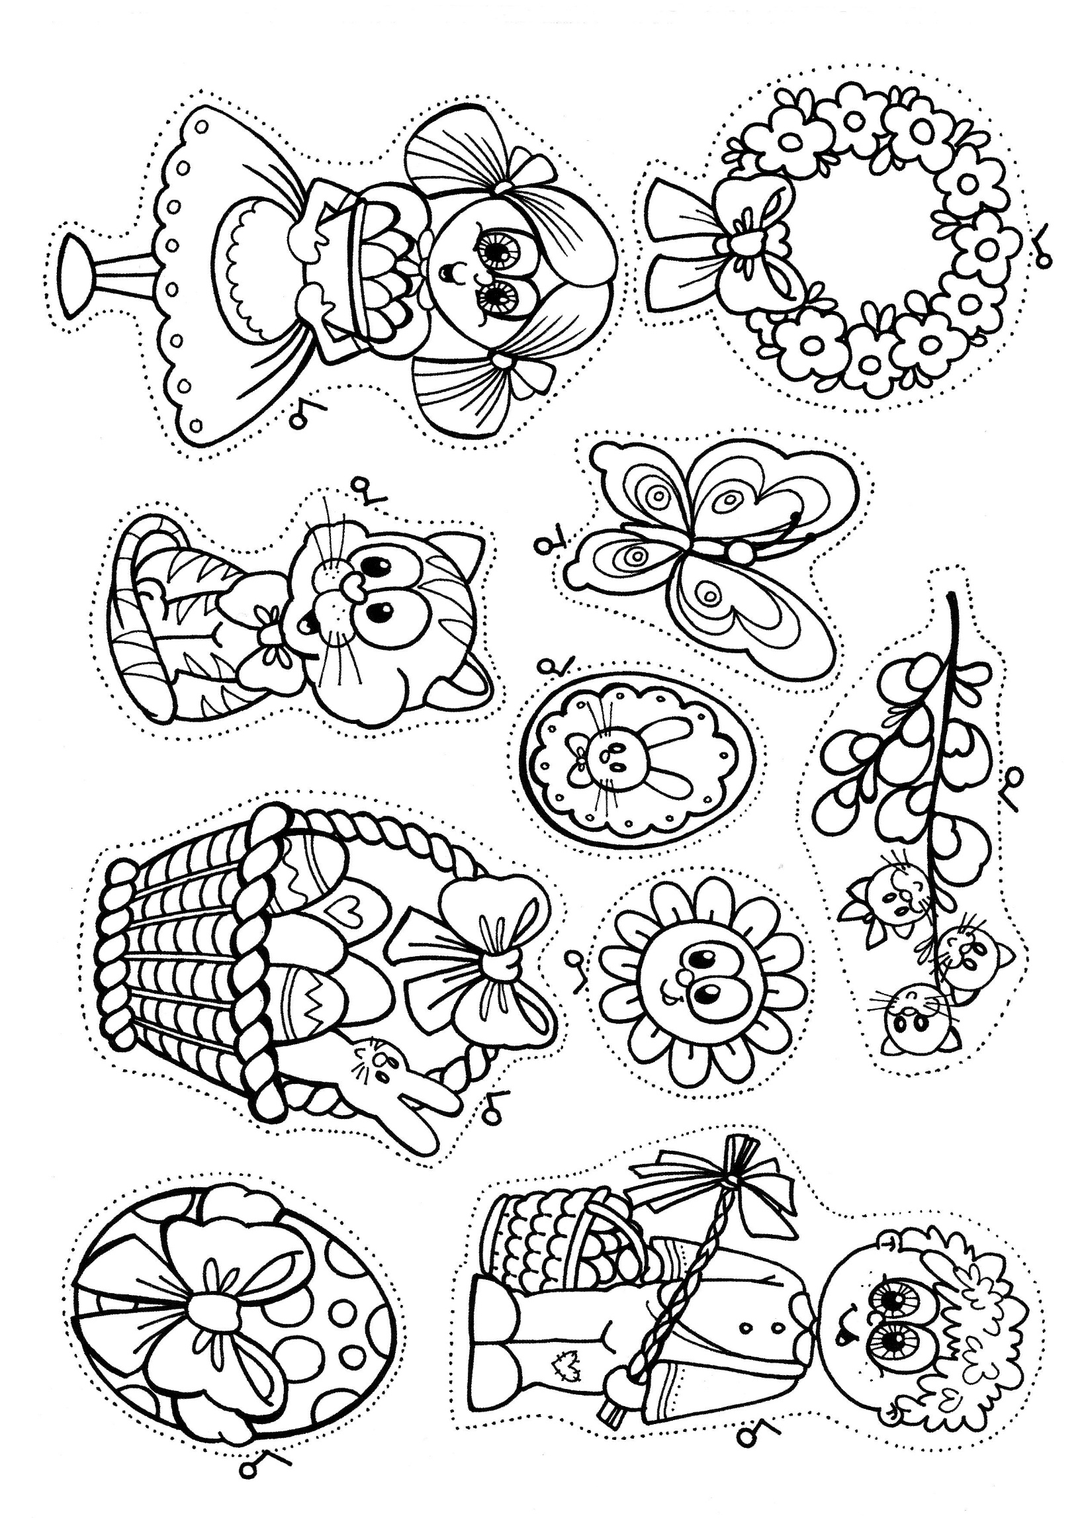

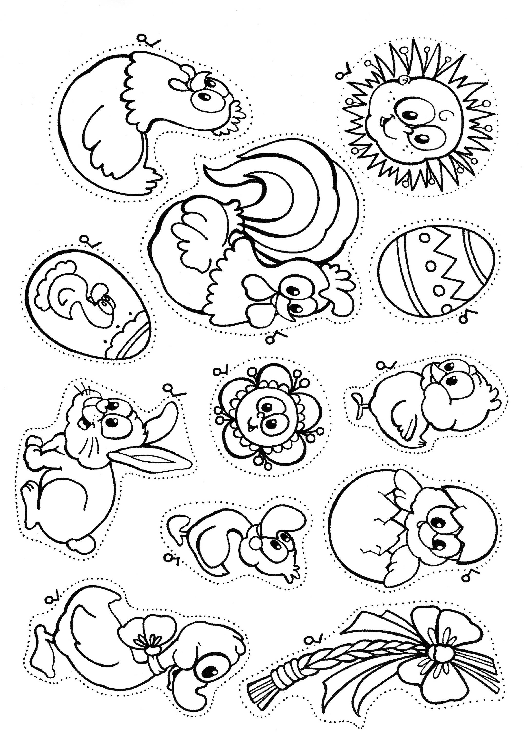

Šedivé úterý 30.3. 2021
- Jeho jméno vzniklo podle toho, že se v domě tak uklízelo, až se prášilo a všude bylo šedivo.
- Pomoz mamince a ukliď si v pokojíčku.
- Aby ti to šlo od ruky, nauč se k tomu básničku na pondělní koledování. Před tím si ale procvič pusinku, ať si nepolámeš jazyk:

- Široce se usměj, tak, aby byly vidět zoubky
- Nafoukni tváře, jako bys měl/a v puse vajíčko
- Vajíčko se překuluje z jedné tváře do druhé – střídavě nafukuj levou a pravou tvář (Pamatuješ si, která strana je levá a která pravá? Pokud ne, vzpomeň si na roztažené dlaně před tělem.)
- Našpul rty, jako bys chtěl/a dát někomu pusu
- Otevři pusu co nejvíc to jde, jako když zíváš
- Vyplázni jazyk a zkus se špičkou dotknout brady
- Vyplázni jazyk a zkus se špičkou dotknout nosu
- Otevři pusu a kmitej jazykem z levého koutku do pravého (jako když tikají hodiny)
VELIKONOČNÍ PRO KLUKY
Upletl jsem pomlázku,
je hezčí než z obrázku.
Všechny holky, které znám,
navštívím a vymrskám!
Než mi dají vajíčko,
vyplatím je maličko.
VELIKONOČNÍ PRO HOLKY
Kropenatá slepička
snesla bílá vajíčka.
Obarvím je, vymaluji,
všechny chlapce podaruji.
Pentličky si nastříhám,
na pomlázku jim je dám.
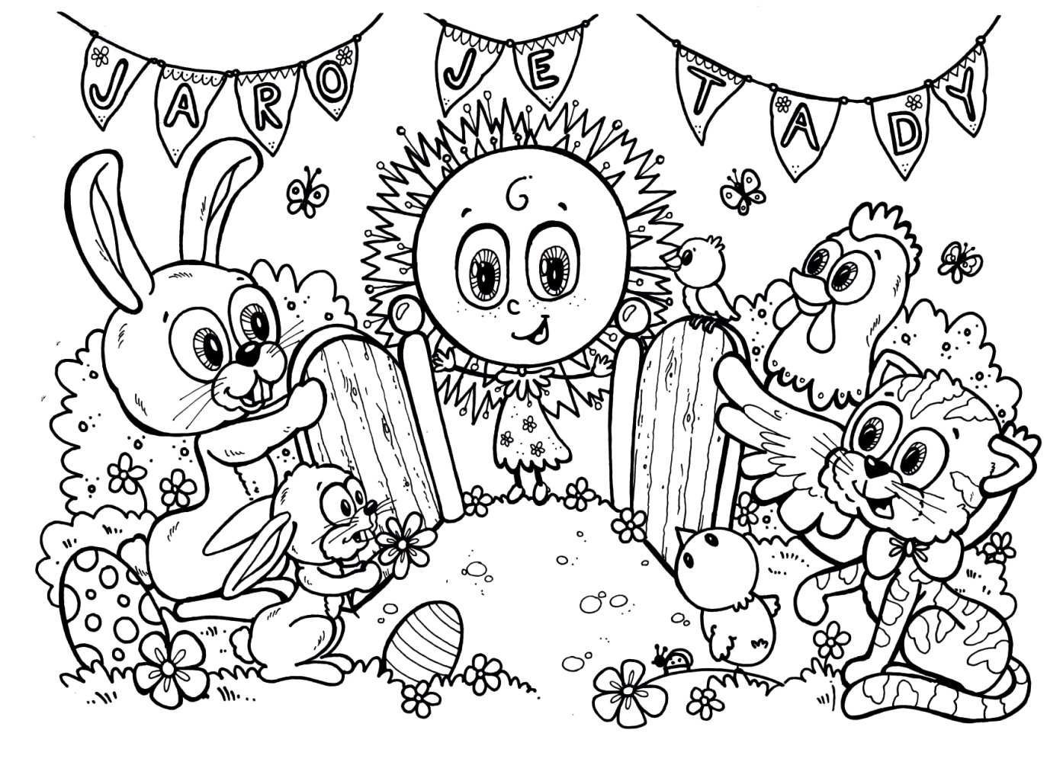
Škaredá středa 31.3. 2021
- Tímto dnem naplno začínají Velikonoce. Škaredá nebo i sazometná středa má své jméno podle vymetání komínů. Říká se, že kdo se v tento den bude mračit, už mu to zůstane. Tak si pojďme zazpívat a zatančit, ať máme dobrou náladu a nemračíme se na ostatní.
- Na tomto odkazu najdeš písničku „Vajíčka“, na kterou si můžeš zatančit
https://www.youtube.com/watch?v=yJ5iI0yBX7w
- Na tomto odkazu tě paní učitelka Jana naučí novou „Velikonoční“ písničku
https://www.youtube.com/watch?v=u7pArIwcBhs
- 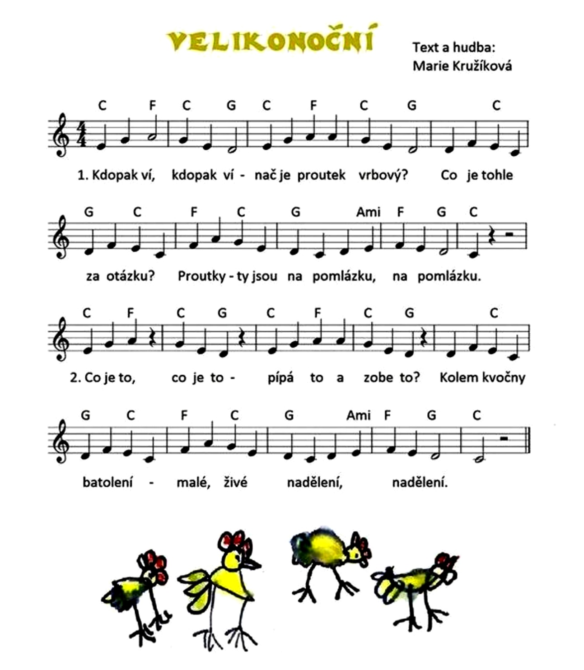

Zelený čtvrtek 1.4. 2021
- Na Zelený čtvrtek se jedlo jídlo, které mělo zelenou barvu, abychom byli zdraví celý rok.
- Popros maminku, jestli by uvařila k obědu špenát nebo brokolici. Pokud nemáš rád/a ani jedno, dej si alespoň okurku.

- POHÁDKA: „O zeleném vajíčku“
„Kohoutku, chtěla bych vysedět zelené vajíčko“, řekla slepička kohoutkovi. „Kdopak to kdy slyšel, že by slepička snášela zelená vajíčka,“ polekal se kohoutek.
„Jdi a přines mi je. Dřív mi nechoď na oči,“ řekla umíněná slepička. A tak šel kohoutek hledat zelené vajíčko.

Přišel k paní krůtě. „Paní krůto, nemáte zelené vajíčko?“
„Ale kohoutku, kde bych vzala zelené vajíčko? Jdi k tetě huse, třeba nějaké má.“

Kohoutek šel k tetě huse: „Teto huso, nemáte zelené vajíčko?“
„I ty kohoutku, snad se mi neposmíváš! Copak snáším zelená vajíčka?“
„Neposmívám se, ale slepička mě posílá, abych jí přinesl zelené vajíčko.“
„Jdi a zeptej se špačků, třeba tam najdeš zelené vajíčko.“

Kohoutek šel ke špačkům.
„Prosím vás, špačkové, slepička mě poslala pro zelené vajíčko, nemáte nějaké?“
„Kdepak bychom je vzali, ale zeptej se drozda, snad ví o zeleném vajíčku.“

Kohoutek šel k drozdovi. „Prosím, drozde, slepička mě posílá pro zelené vajíčko, nemáš nějaké? Už jsem byl u paní krůty, u tety husy i u špačků, a nikde nemají zelené vajíčko. Pokud ho nemáš ani ty, tak mi aspoň poraď.“
Drozd odpověděl: „Zelené vajíčko nemám, ale snad je bude mít skřivánek. Toho se zeptej.“

Kohoutek šel ke skřivánkovi. „Skřivánku, prosím pěkně, nemáš zelené vajíčko? Slepička mě posílá, abych jí nějaké přinesl.“
Skřivánek se zamyslel a povídá: „Taková vejce by mohla mít jen babička sova. Nenajdeš-li zelené vajíčko u ní, nenajdeš ho nikde.“

Kohoutek šel k babičce sově: „Babičko sovo, prosím pěkně, nemáš zelené vajíčko? Slepička mě posílá, abych jí nějaké přinesl. Už jsem všude byl a nikde jsem zelené vajíčko nedostal.“
Babička sova ospale zamrká a povídá: „Taková vejce neznám. Vrať se domů a řekni slepičce, ať snáší jen bílá vajíčka.“

Kohoutek jde smutně domů. Před vraty se zastaví. Alenka maluje velikonoční kraslice a dává barevná vajíčka na okno. Jedno vajíčko je krásně zelené.
Frrr - vyletí kohoutek na okno a už pospíchá se zeleným vajíčkem k slepičce.

„To je krása kohoutku,“ raduje se slepička ze zeleného vajíčka a posadí se na ně. Vajíčko pod ní křupne a zbudou jen zelené střepy. Je vyfouknuté. Nic v něm není. „Bílá vajíčka jsou přece jen lepší,“ povídá slepička, „aspoň víme, že se z nich vylíhne kuřátko.“ A kohoutek je rád, že nemusí shánět nové zelené vajíčko.

- Otázky: Co chtěla slepička od kohoutka? (zelené vajíčko)
Za jakými zvířátky šel kohoutek pro radu? (krůta, husa, špačci, drozd, skřivan, sova)
Která zvířátka snášejí vajíčka a která zvířátka rodí mláďátka bez vajíček? (snáší – ptáčci; rodí živá mláďata – např. kočky, psi, krávy, kozy, ovce, koně,…)
Sehnal kohoutek zelené vajíčko? (ano, velikonoční kraslici od Alenky)
Jak to nakonec dopadlo? (slepička se na něj posadila a prasklo)
Zlobila se slepička? (Ne, usoudila, že bílá vajíčka jsou lepší, protože v nich jsou kuřátka. Zelená jsou prázdná.)

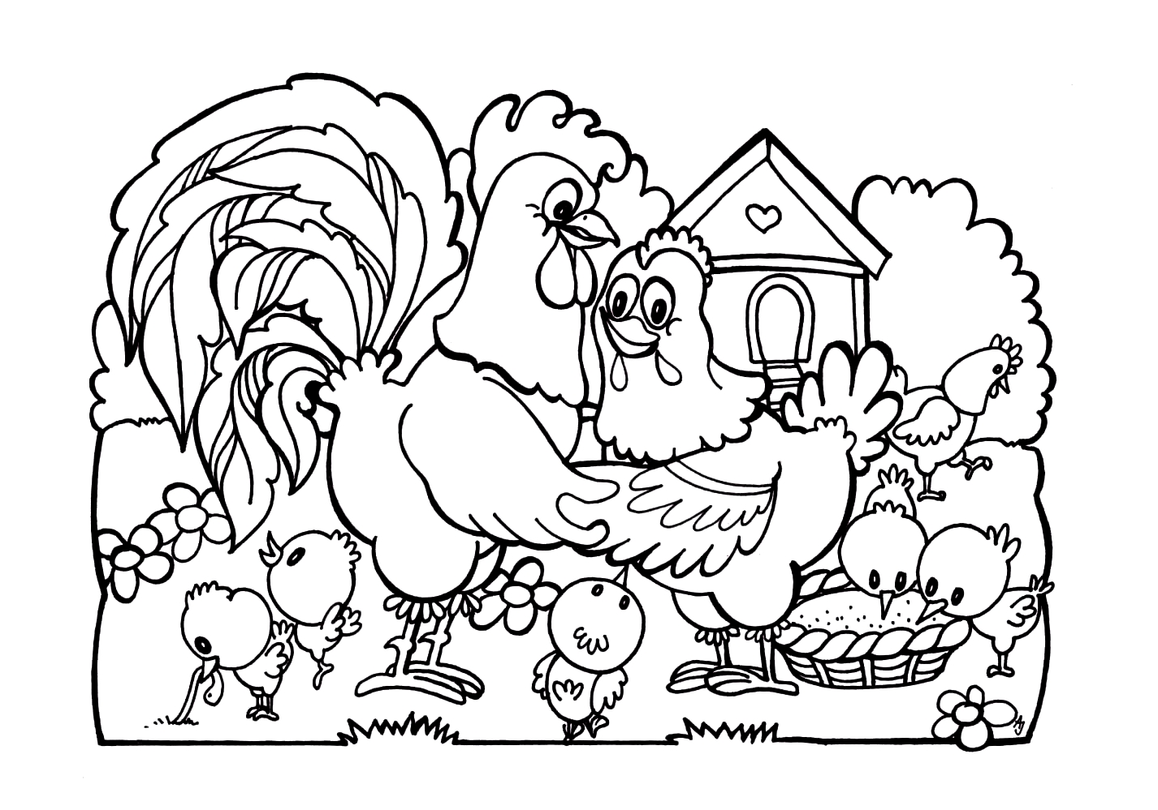
Velký pátek 2.4. 2021

- Na Velký pátek se říkalo, že se otevírá země a vydává své poklady.
- Jeden schoval i skřítek Jarovítek. Najdeš k němu cestu? – až se otevře školka, přines nám ukázat, jak se ti to povedlo
- Před tím, než se vydáš na cestu, trochu se rozcvič, ať ti cesta utíká rychleji:
- Vajíčko se koulí z hnízda – lehni si na zem a válej sudy
- Právě se zastavilo o trs trávy – chytni se za kolínka a houpej se jako kolébka
- Pokud zvládneš, udělej kotoul – rodiče ti pomohou, aby se ti nic nestalo
- Začínáš se klubat, protahuj se, ať prorazíš skořápku
- Jupí! Jsi venku! Vyskoč a zamávej „křídly“
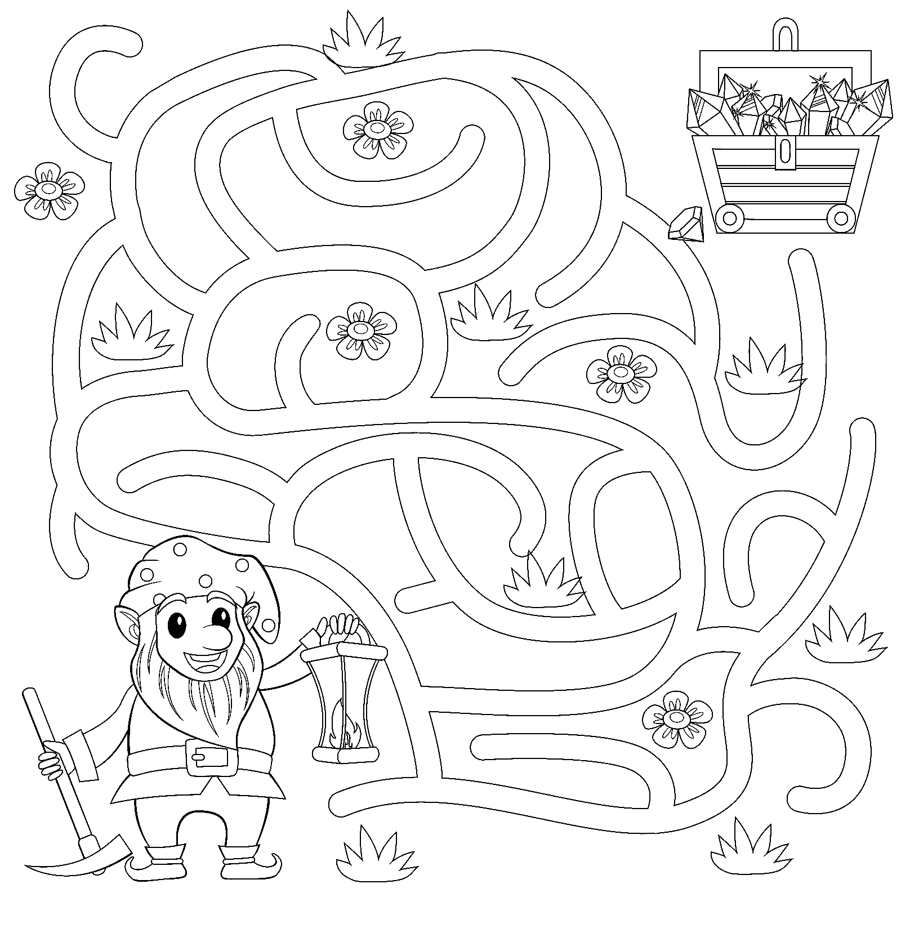

Bílá sobota 3.4. 2021

- Na Bílou sobotu se bílily (malovaly) stěny, proto se jí tak říká.
- Kluci pletou pomlázky, dívky pečou beránky, mazance a malují vajíčka. Pokud doma pečete, pomoz mamince v kuchyni.
- Tady máš několik tipů, jak vajíčka ozdobit. (Můžeš použít vajíčka vařená nebo vyfouklá.)
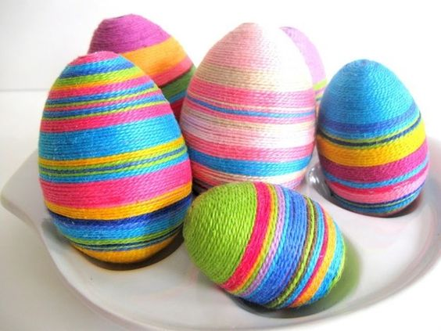
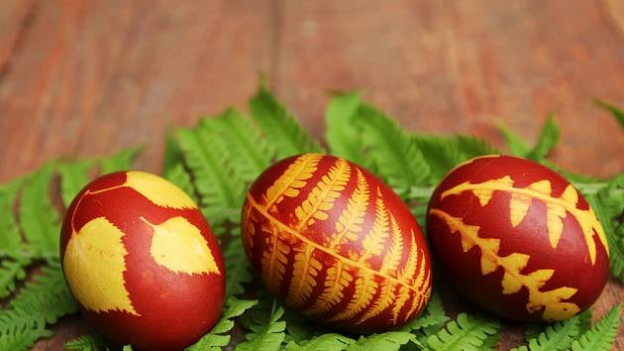
← Nejčastěji se vajíčka barvila ve vodě se slupkami z cibule. Vložila se do starých silonek, k tomu se přidal lísteček trávy nebo stromu, chvíli se to povařilo a vznikaly krásné obrázky.
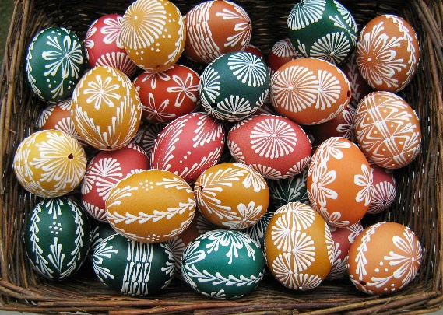
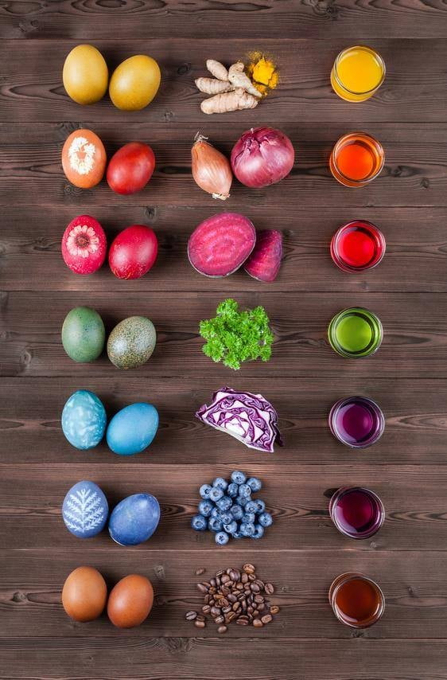
↑Vajíčka natřená lepidlem a obalená bavlnkou.

← Víš, že můžeš vajíčka barvit i jídlem?
- Kurkuma
- Cibule
- Řepa
- Petržel
- Zelí
- Borůvky
- Káva

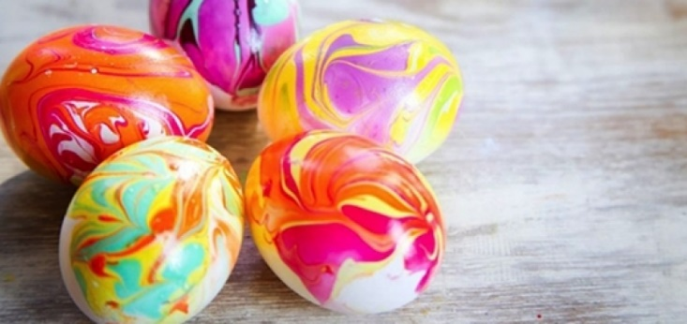
Vajíčka malovaná rozehřátým voskem. ↑

↑Vajíčka barvená lakem na nehty ve vodě.

Další tipy:
https://www.promaminky.cz/kreativni-dilna/velikonocni-vajicka-a-pomlazka-350/strakata-vajicka-4700
http://www.chytre-bydleni.cz/netradicni-techniky-zdobeni-vajicek-o-kterych-jste-mozna-neslyseli?full_comments
https://www.youtube.com/watch?v=O6dfMngdPOA
https://www.koule.cz/novinky/10-tipu-jak-netradicne-nazdobit-velikonocni-kraslice-61447-shtml/

→ Vajíčka barvená v pěně na holení.

Neděle – Boží hod Velikonoční 4.4. 2021

- Neděle – od slova nedělat. Tento den je ve zvyku vzít si na sebe nové, hezké oblečení, už se neuklízí, maximálně se dopékají dobroty a malují vajíčka. Proto máš zde nachystané velikonoční omalovánky, které si můžeš vybarvit.

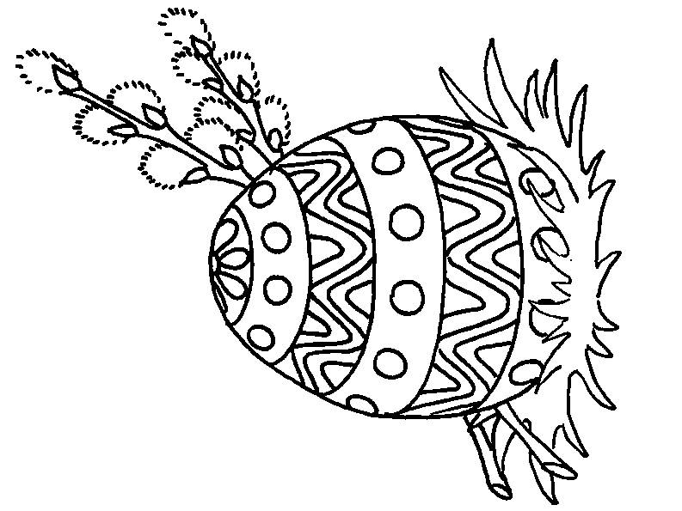

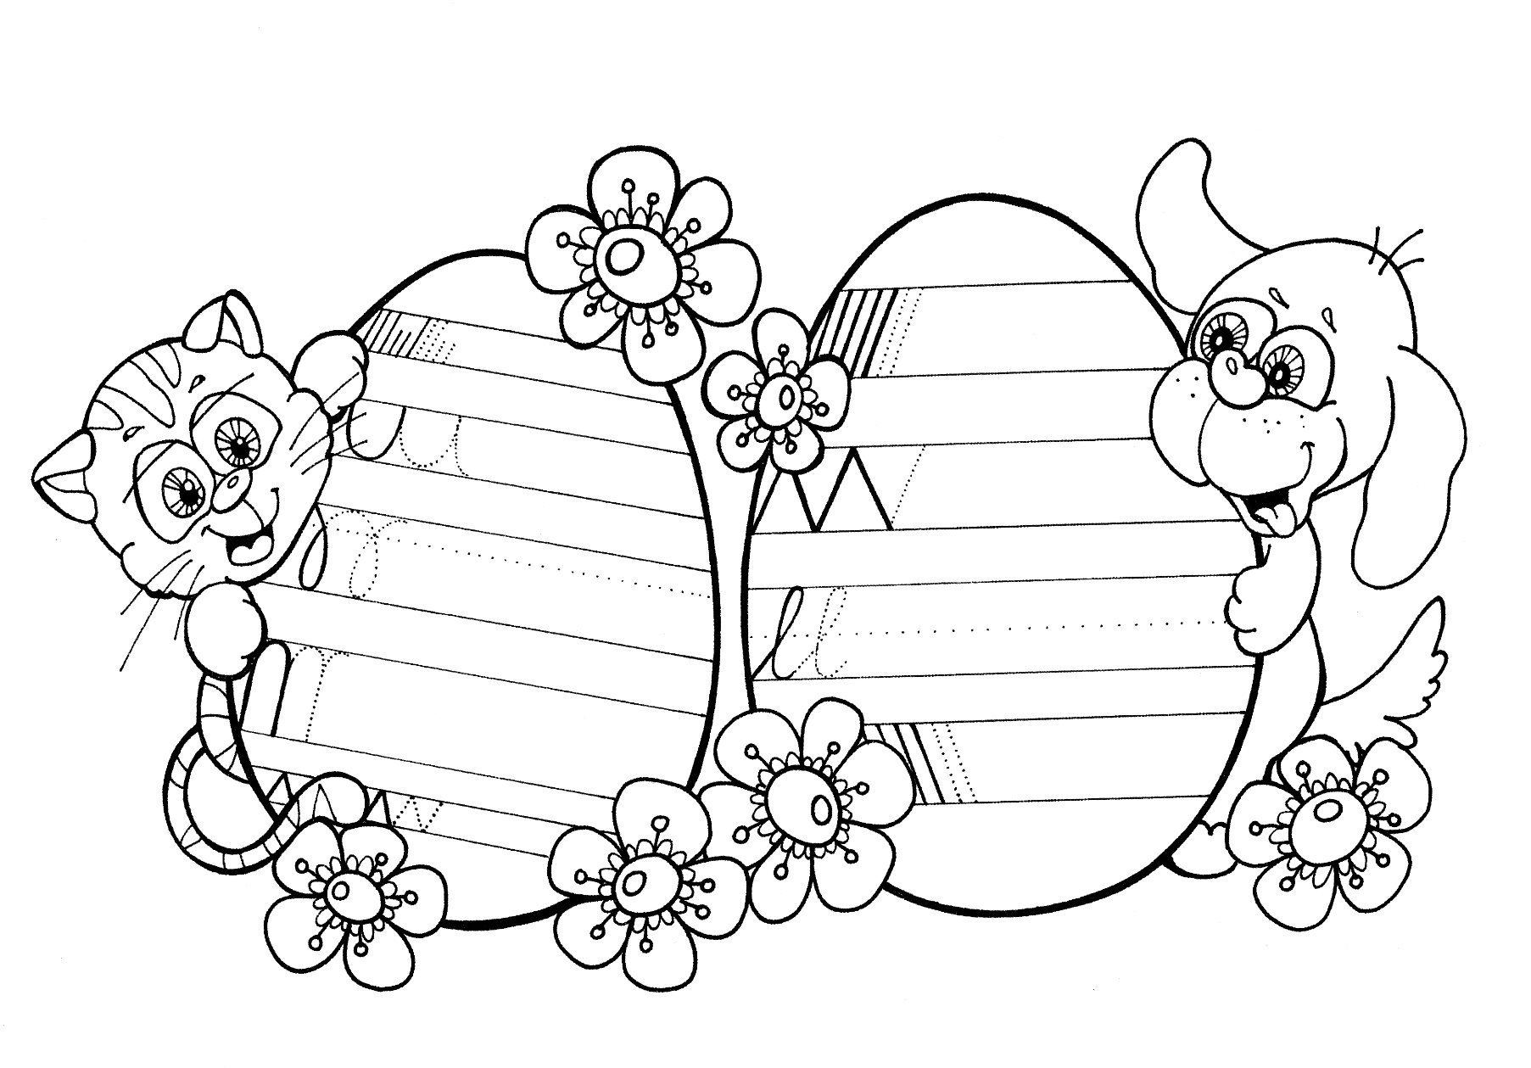
Velikonoční pondělí 5.4. 2021

- Tento den se vyráží koledovat. Dívky jsou doma, mají připravená vajíčka a mašličky. Chlapci brzy ráno vyrážejí s pomlázkami a za doprovodu básniček, které se naučily, šlehají děvčata, aby byla krásná a zdravá. Ta jim za to na oplátku věnují malovaná vajíčka a na pomlázku jim uvazují mašličky.
- Pokud chlapci přijdou po obědě, mohou je děvčata polít vodou.

- Pro chlapce:
Před tím, než vyrazíš na pomlázku, zkontroluj si, že máš správně upletenou pomlázku, taštičku nebo košíček na koledu a zopakuj si básničku, ať si neuděláš ostudu a dostaneš krásná vajíčka. (Pokud budeš doma, vyšlehej alespoň maminku, babičku, sestru… ať jsou zdravé a krásné celý rok.)

- Pro dívky:
Zkontroluj, že máš připravená malovaná vajíčka, mašličky, které navážeš klukům na pomlázku a také si zopakuj básničku, kterou ses naučila v úterý.

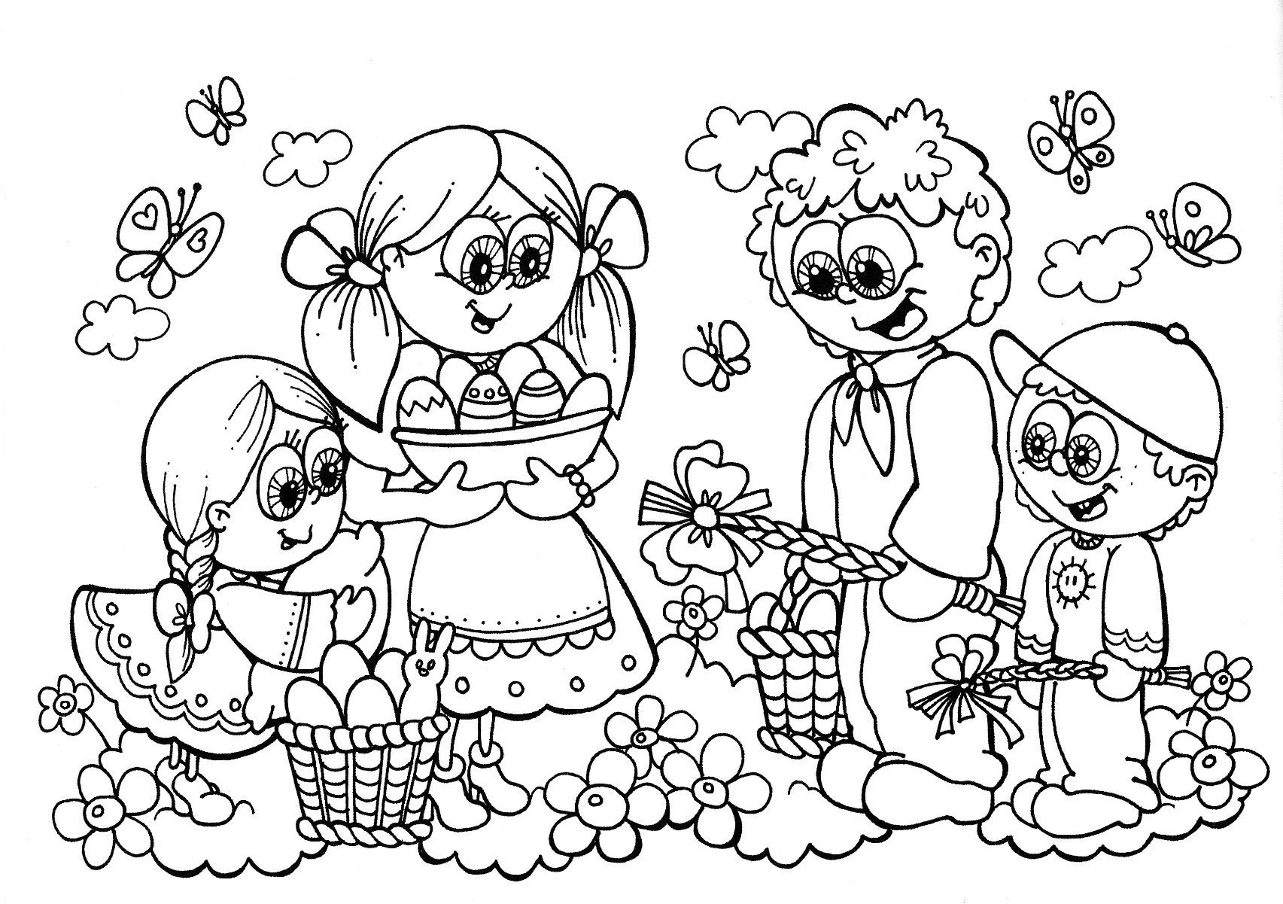

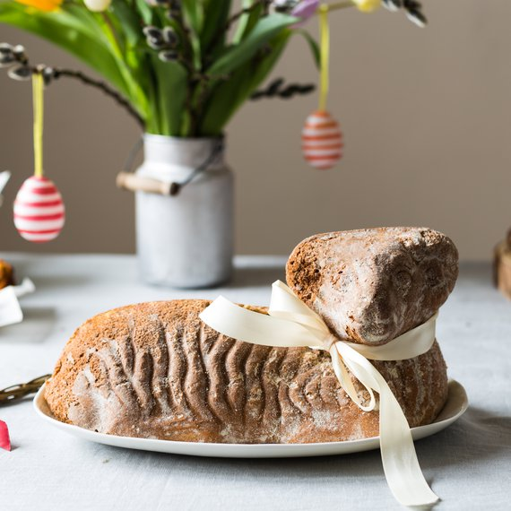
Veselé
všem!
Velikonoce

